

文献综述
题目：酒精浓度测试仪设计

TITLE: Design of alcohol concentration test instrument

学生姓名：阚 城
专 业：测控技术与仪器
学 号：1020220234
指导老师：方江雄

二零一四年六月

前言
伴随着改革开放三十多年来，经济飞速发展，国民的生活水平与生活质量普遍得到提高。同时国内的汽车保有量的增加速度一直保持在两位数，到2013年年底，全国汽车保有量约为1.37亿辆。酒后驾车导致的交通事故也在飞速增长，对社会的影响也变得越来越大。拒不完全统计，全球每年因车祸而丧生的人数约为60多万，致残的高达400万以上。在很多国家，车祸已经成为第一意外死亡原因，这其中五六成的车祸都与酒驾有关。
近些年来，相关部门相继出台了相关法律来严惩酒后驾驶，同时公安部门也加大了对酒后驾驶的查处力度，从而以此希望减少酒后驾驶造成的交通事故。因此公安部门在检查酒驾时需要借助一些方便的仪器来帮助检测，酒精浓度检测仪应运而生。
本文主要设计了一种可以运用于一些简单条件下的酒精浓度检测仪。该酒精浓度测试仪是基于AT89C51单片机，传感器，ADC0809芯片以及其他一些硬件模块设计而成。仪器的工作原理首先是依靠MQ-3传感器来感测气体中的酒精浓度并将感测到的浓度以模拟信号传送给ADC0809芯片，接着ADC0809将模拟信号转换为数字信号传送给单片机，最后单片机将接收到的数字信号进行数据处理并在LCD显示出酒精浓度同时根据数据的不同情况进行不同的处理比如是否报警，红灯闪烁还是绿灯闪烁。论文中详细介绍了单片机模块、报警模块、LCD模块、数据采集系统以及数据处理的设计方法和过程。

主题

该系统是基于AT89C51单片机、1602液晶显示屏、MQ-3酒精传感器、ADC0809模数转换器、报警模块等模块，从而达到实时显示当前的酒精值，并对高于设定值进行报警。通过采集传感器的信号经过模数转换传送给单片机，通过液晶显示出来，按键可以加减阀值，当检测的酒精浓度值低于设定的阀值时，亮绿灯；当检测到的浓度值大于设定值亮红灯并发出声光报警。

1.传感器模块
该酒精浓度测试仪的工作过程中，首先测量呼出气体中的酒精浓度，然后根据测量值来初步判断有无醉酒驾驶，所以采用的是气敏传感器。又因为呼出的气体中含有很多除酒精外的其他气体，因此在选择传感器时要选择只对酒精气体有反应对其他气体不敏感的MQ-3型气敏传感器。MQ-3型气敏传感器具有灵敏度高、选择性好 、使用寿命长、以及性能稳定等优点。MQ-3型气敏传感器是由Al2O3材料的陶瓷管、SnO2材料的敏感层、加热装置等器件组成。酒精浓度传感器MQ-3其标准回路是由加热回路以及信号输出回路这两部分组成。标准回路可以迅速的反应出传感器阻止的变化情况，传感器电阻的变化是通过测量与其串连的电阻RL上的电压VL的大小，然后经过转换从而获得的。为了保证测量的精准性同时减小外接环境下的测量误差，因此在测量前必须调到合适的温度，避免温度带来的影响。所以在测量前需要将MQ-3酒精浓度传感器进行预热5分钟[1]。

2.单片机最小系统
AT89C51单片机是一种集成电子芯片，通过超大规模的集成电路电子技术把多种电路集中到一块小小的芯片上，从而形成一个简便完善的微型机计算机系统。现如今单片机在工业控制领域中具有广泛运用，配合着其他系统默契的完成着设计者安排的工作。该系统中单片机为整个系统的控制核心，具有着重要的作用。
晶振电路是石英振荡器的简称，它是时钟电路中十分重要的部件，它在整个硬件电路中的主要作用是向网卡、显卡、主板等等配件的各部分提供基准频率，它就像个标尺，工作频率如果不稳定势必会导致相关设备工作频率也会不稳定，因此会很容易在整个工作电路中就会发生一些问题。STC89C51片内有一个具有高增益效果的反相放大器，而振荡器电路则是由其输入端口XTAL1口和输出端口XTAL2口与石英晶体和微调电容相连后接地所构成。
为了确保单片机整个系统可靠稳定的工作，因此在系统中需要有复位电路，复位电路在可以使整个系统重新开始工作，因此在整个硬件电路中非常重要必不可少。复位电路的第一功能就是上电复位。上电复位就是RST引脚上产生一个宽度在10ms以上的正向电脉冲，从而使整个微机系统进入复位。当系统在工作过程中如果受到干扰后，非常容易出现程序“跑飞”而盲目运行甚至死机的现象。此时复位信号有效，使整个单片机系统重新开始正常工作。

3.A/D转换模块
在整个酒精浓度测量系统中，被测量对象的非电性物理量—酒精浓度，必须由传感器进行转换变成模拟电信号—电压或电流，传感器将被测对象的非电性物理量转化为模拟信号后会被AD转换器转换成数字信号。这里转换得到的数字信号才能被单片机使用和处理。因此AD转换模块在这个系统中起着一个重要的桥梁作用。

4.LCD显示模块
液晶显示模块和单片机的接口电路方法可以分为直接访问方式和间接控制方式。
直接访问方式就是直接把液晶模块当做存储器或者是把I/O设备直接和单片机的总线相连。单片机通过访问存储器或者是I/O设备的方法从而操控液晶显示模块的正常工作。间接控制方式就不会直接使用单片机的数据系统，而是通过它的I／0接口来与显示模块相联系。其也就是把液晶显示模块的数据线和单片机的P0口相连接从而作为数据总线，而另外三个时序控制信号线则通常被单片机的P2口中未被使用的I／O口来控制。间接控制方式相对于直接访问方式来说这种访问方式不占用存储器的空间，它的接口电路和时序无关，间接控制方式的时序完全是通过软件编程来实现。

在整毕业设计设计系统中，单片机将MQ-3酒精浓度传感器送入数据按照8位字节存入到不同的变量中，然后通过变换与转换转换为字符形式在LCD1602上显示。

5.按键电路
为了让仪器能够在不同环境中和情况中满足使用者对酒精浓度的检测和监控，因此必须能够调整该酒精浓度测试仪的酒精浓度阀值，这样才能符合在不同的要求下的工作要求。因此在该系统中决定通过外部中断的按键操作来改变设置酒精浓度的不同阀值，从而达到设计所需要的要求。
该硬件设计中的按键电路，S1是对酒精浓度数据的控制选择键，S2按键和S3按键是对酒精浓度的调节键，S2按键用来控制增加酒精浓度设定值，而S3按键则是用来控制减小酒精浓度的设定值。

6.系统软件设计
该系统在软件编写方面采用的是C语言程序的编写。系统软件设计主要分为主程序设计，数据采集子程序设计，显示子程序设计三部分。
主程序实现的功能：使系统各个模块相结合，从而来实现酒精浓度测试仪的各种功能。主程序的作用主要是用来检测与显示、数据存储以及功能子函数的调用。
在整个程序运行中，首先需要开启启动按键，启动单片机，启动显示器。同时还需要对单片机的内部进行初始化，然后再初始化显示屏，等初始化完毕后显示开机画面以及显示主菜单，然后读入键盘值。
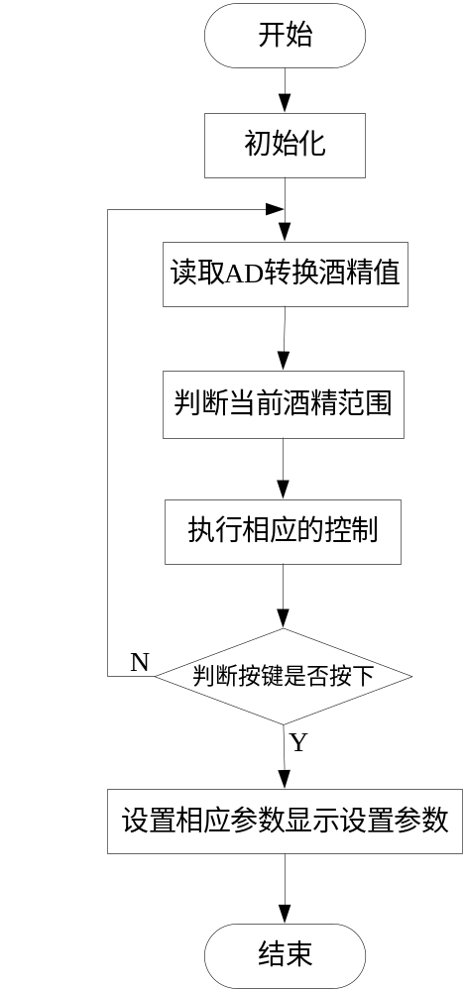

总结
本设计是基于单片机的酒精浓度测试仪设计，实现了对气体中的酒精浓度含量进行实时的检测，因其简单、方便、稳定等优点从而可以代替传统的检测方法，使得其可以运用于多种环境场合下并都能取得不错的效果。
本酒精浓度测试仪的设计具有以下几个优点：(1)可以实时对酒精浓度进行检测； (2)在整个系统中设计比较简单，各元器件性能较好，价格也较为便宜；(3)设计中的报警功能在日常具有警示意义。
参考文献

[1] 沙占友. 《智能化传感器原理与应用》[M] 北京：电子工业出版社，2004.
[2] 王东锋，王会良，董冠强．单片机C语言应用100例[M] ．北京：电子工业出版社，2009.
[3] 兰吉昌．单片机C51完全学习手册[M]．北京：化学工业出版社，2009.
[4] 吕俊芳, 钱政, 袁梅．传感器接口与检测仪器电路[M] ．北京：国防工业出版社，2009.
[5] 赵阳．电磁兼容工程入门教程[M] ．北京：机械工业出版社，2009.
[6] F．Rettig，R．Moos．Direct thermoelectric gas sensors Design aspects and first gas
sensors[M]．Sens Actuators B，2007．
[7] 李维提，郭强．《液晶显示应用技术》 北京：电子工业出版社，2000．
[8] 北京精电蓬远显示技术有限公司．内藏KS0108B/HD61202控制器图形液晶显示模块使用手册．
[9] 徐爱钧，彭爱华.《单片机高级语言C51应用程序设计》〔M〕.北京工业出版社，1999.
[10] 马忠梅等.《单片机的C语言应用程序设计》 北京:北京航空航天大学出版社，1997.


[11] 华成英. 童诗白. 《模拟电子技术基础第三版》 北京: 高等教育出版社, 2004.
[12] M．Penza et al．Alcohol detection using carbon nanotubes acoustic and optical
sensors[M]．Applied Physics Letters，2004．

